Geschichte und Geschehen Gesamtband Oberstufe

Abgleich zu den Prüfungsschwerpunkten Geschichte der Abiturprüfung 2027

Prüfungsschwerpunkte Grundkurs Geschichte

für das Gymnasium in Brandenburg Jahrgangsstufen 11/12 (Qualifikationsphase)

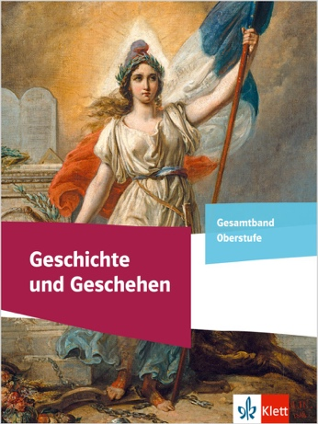

Brandenburg – Abiturprüfung 2027 Grundkurs

Inhalte Rahmenlehrplan | Lehrwerk Seite | Lehrwerk Inhalt | Zusatzmaterialien im Bereich Medien zum Schulbuch (MzSB) und im Digitalen Unterrichtsassistenten (DUA)
Schwerpunkt: Wandel und Revolutionen in Vormoderne und Moderne

England (ca. 1625–1688/89)  - Frühparlamentarismus  - Commonwealth und Protektorat  - Restauration und „Glorious Revolution“ | 22–29 | 1.2 Glorious Revolution und Aufklärung | DUA:  Erweiterungsangebot: Herausbildung von Staaten in der Frühen Neuzeit mit Hilfe von Staatstheorien am Beispiel Englands
Schwerpunkt: Demokratie und Diktatur in Deutschland und Europa. Nationalsozialistische Gewaltherrschaft

Antisemitismus und Judenverfolgung im Dritten Reich  - Entrechtung, Verfolgung, Vertreibung und Ermordung (Holocaust)  - Täterschaft, Wissen und Verantwortung | 362–367  388–395 | 5.5 Diskriminierung und Verfolgung vor 1939  5.9 Die Shoah | MzSB:  Audio: NS-Diktatur  Erweiterungsangebot: Denkmäler untersuchen (Stolpersteine)
Schwerpunkt: Konflikt und Konfliktlösung in der Welt seit 1945

Ursachen, Verlauf und Ende des Kalten Krieges (1947–1991)  - die Kubakrise als ein Höhepunkt des Kalten Krieges  - der Vietnamkrieg (1965–1975)  - die „Ära Gorbatschow“ | 424–433  434–441 | 6.3 Stellvertreterkriege und „friedliche Koexistenz“  6.4 Warum zerfiel die Sowjetunion?
Schwerpunkt: Ereignis und Struktur am Beispiel der doppelten deutschen Geschichte

Friedliche Revolution und deutsche Einheit  - Krise und Opposition in der DDR in den 1980er Jahren  - Akteure, Ziele und Verlauf des Umbruchs 1989  - vom 9. November 1989 bis zur Wiedervereinigung | 492–499  500–503 | 7.7 Die Krise der SED-Herrschaft und die Friedliche Revolution 1989  7.8 Wege zur Einheit | MzSB:  Audio: Revolution 1989
Aufgabenarten
- Interpretieren von Quellen  - Erörtern von Erklärungen historischer Sachverhalte aus Darstellungen | 132–133  48–49 | Gewusst wie: Mit Textquellen arbeiten  Gewusst wie: Mit Darstellungstexten arbeiten | MzSB:  Erklärvideo: Mit Textquellen arbeiten  Erklärvideo: Mit Darstellungen arbeiten

